L’UAI Nogent a organisé le 20 km Marche de Nogent-sur-Marne au Stade Sous la Lune, le dimanche 5 Novembre 2017.

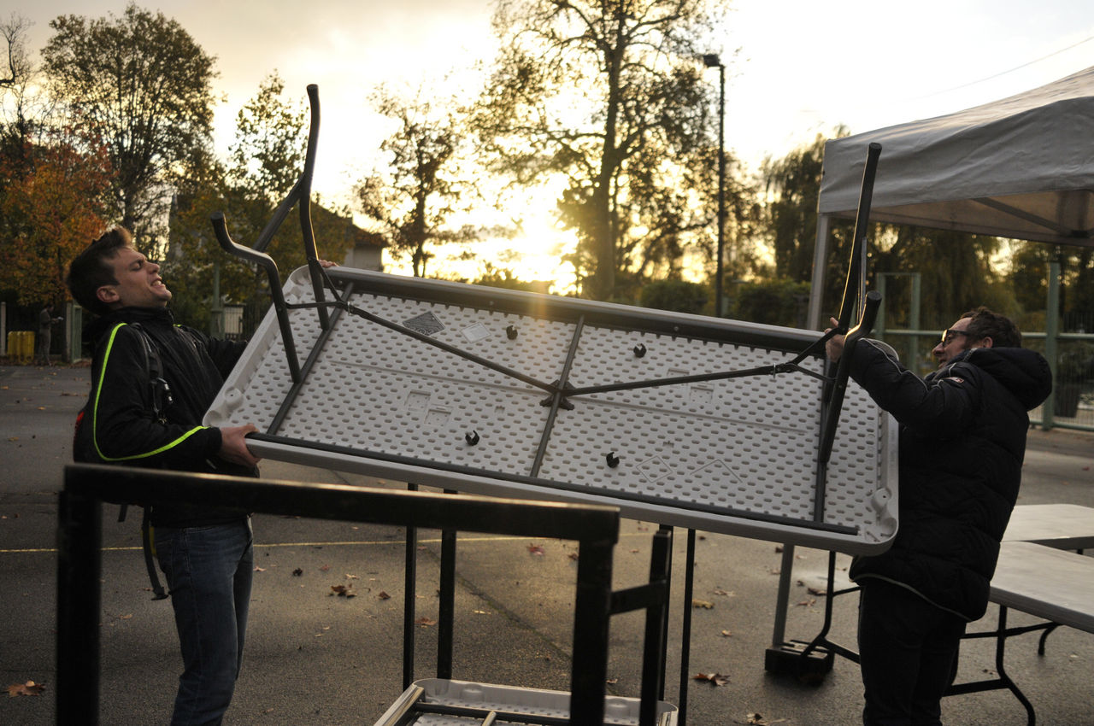

C’est à 9h30 que le départ du 20km et 10km s’est déroulé, sous un temps automnal. Un parcours d’1km exigeant : beaucoup de virages, une côte, des racines et j’en passe. Mais cela n’a pas découragé les 42 marcheurs présents et motivés.
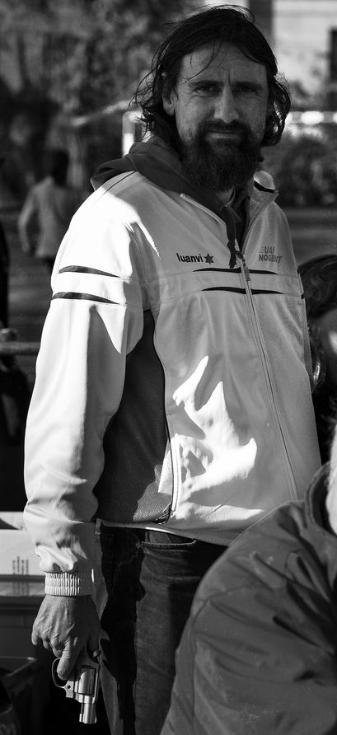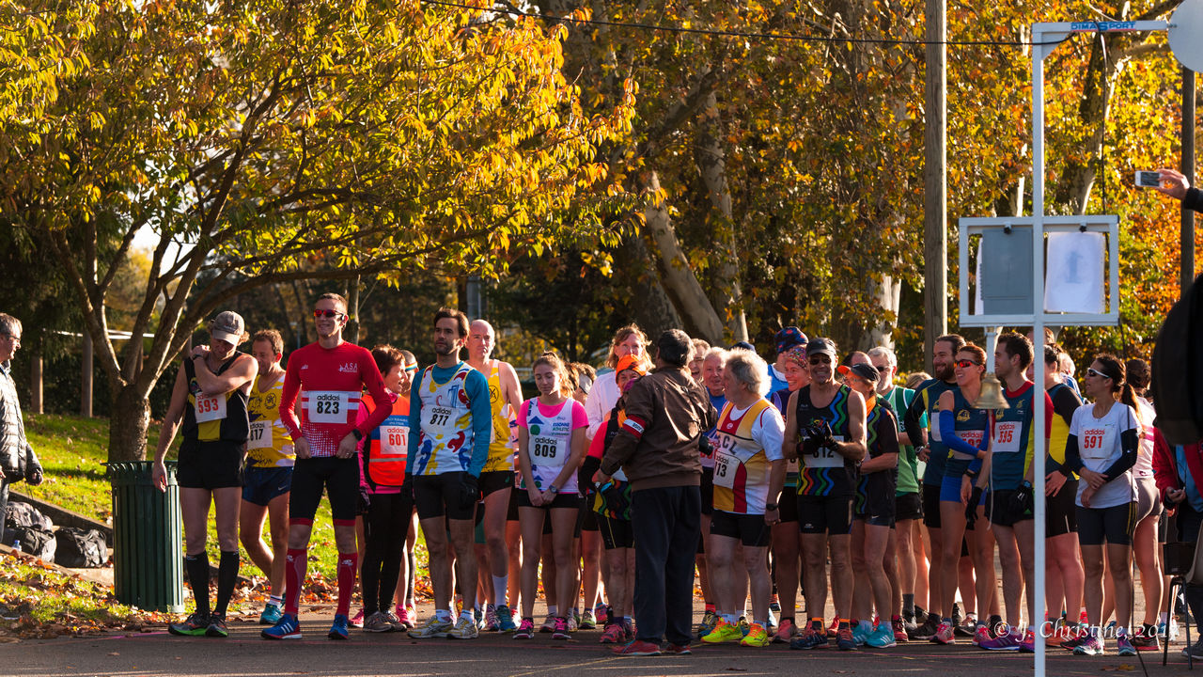

Jean-Baptiste Sureau (ASA Maisons-Alfort) remporte le 10km avec un temps de 51’50’’ et, par la même occasion, bat son record personnel.

Nicolas Boyer (Athlé Sud 77) termine à la deuxième place en 54’52’’.

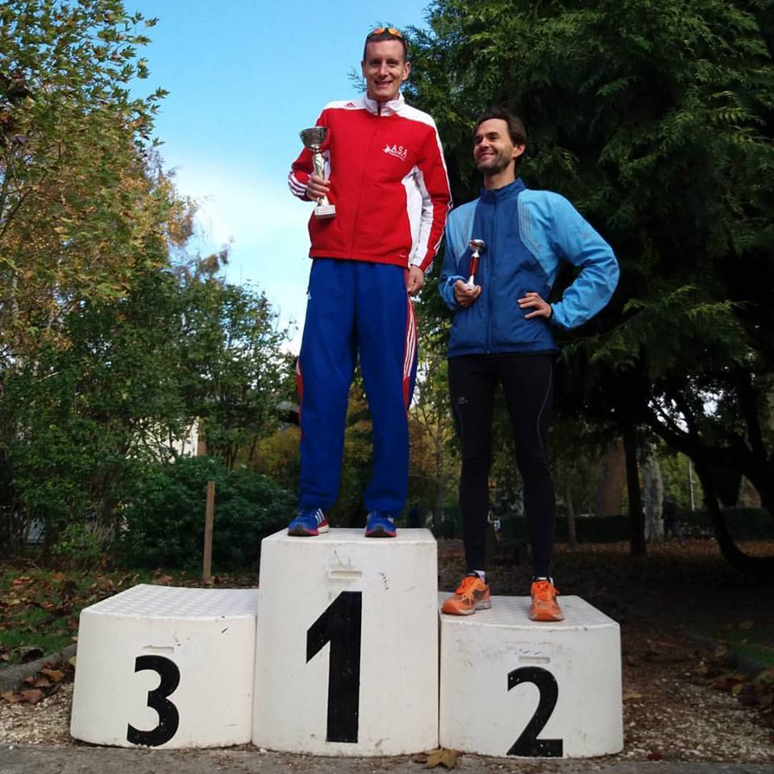

Chez les femmes, c’est la Junior Marine Rottier qui remporte le 10 km en 58’37’’.

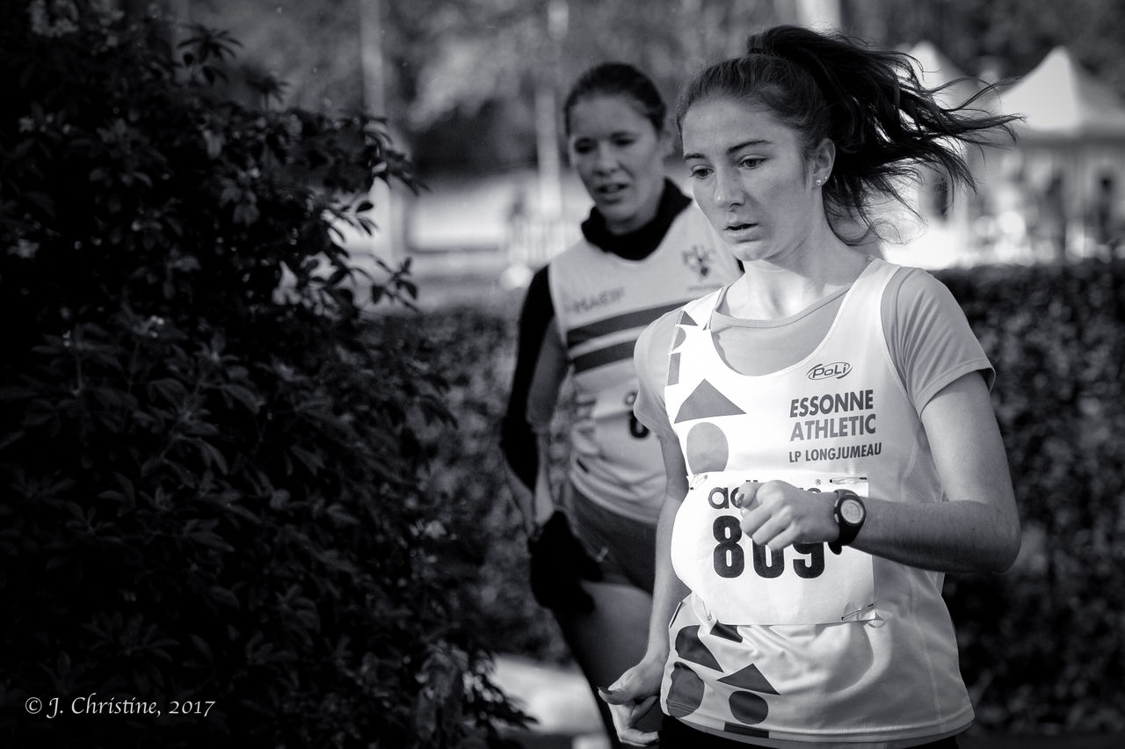
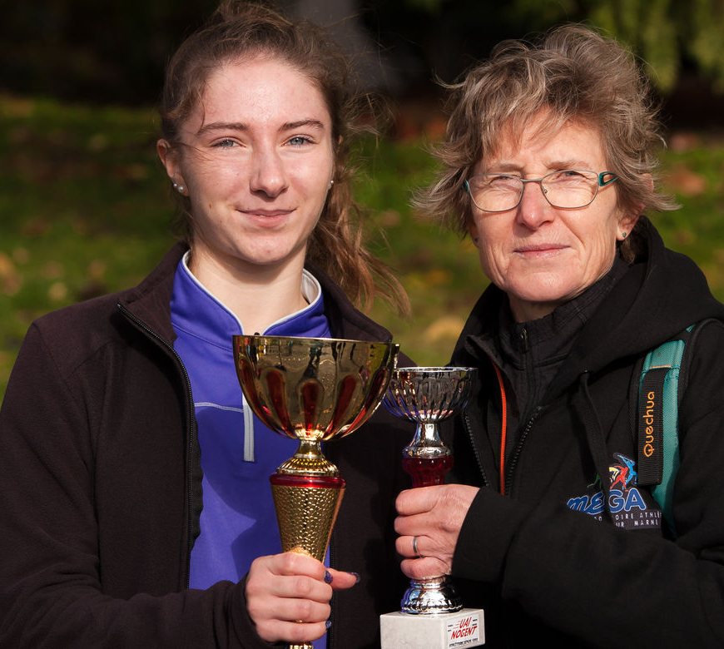

Le 20 km a été remporté par la senior Marine Quennehen du CA Montreuil. Elle le boucle en 1h41’38’’. C’est une habituée des 20km marche : elle a terminé 1ère des jeux de la Francophonie à Abidjan en Juillet dernier.

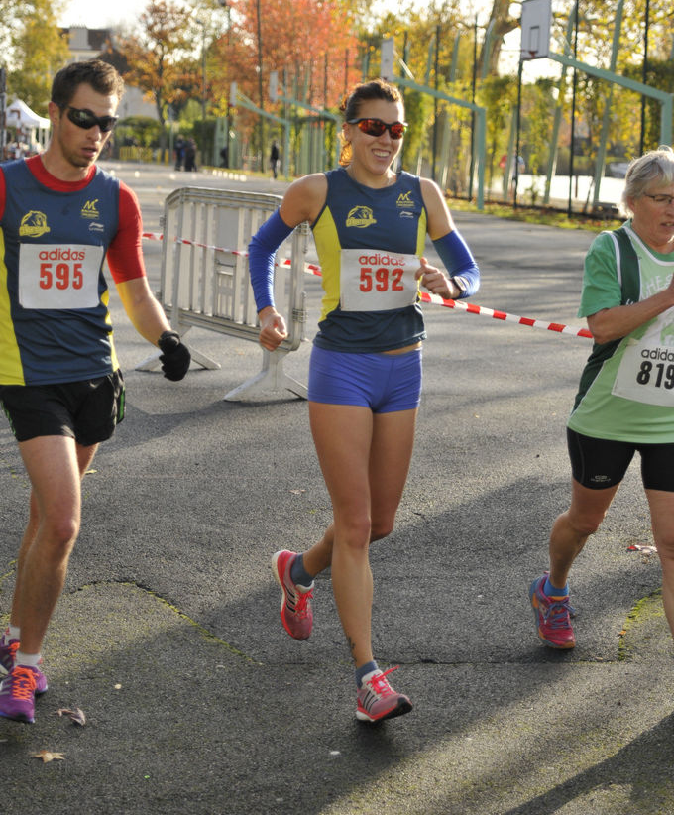

Sophie, la marcheuse de l’UAI Nogent, explose son record et boucle le 10 km marche en 1h09’35’’.

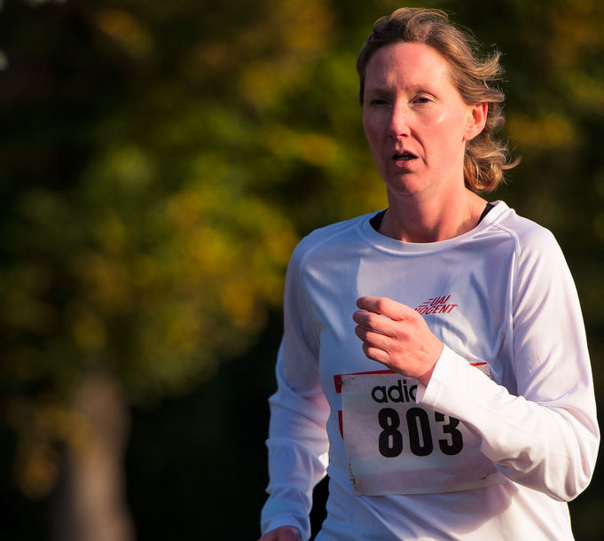

Pierre Courtejaire, Masters (V4), termine le 20km en 2h37’27’’.

